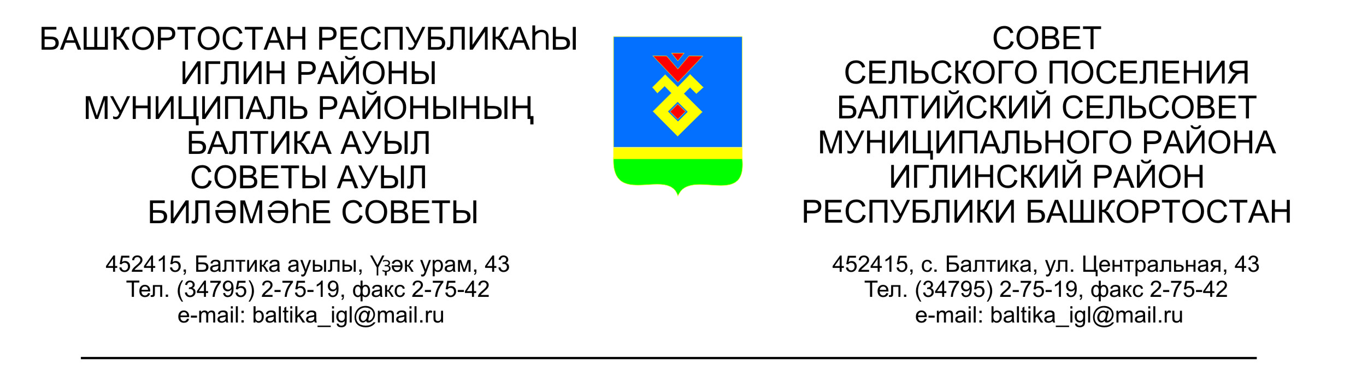КАРАР РЕШЕНИЕ
Совета сельского поселения Балтийский сельсовет
муниципального района Иглинский район Республики Башкортостан

О внесении изменений в решение Совета сельского поселения Балтийский сельсовет муниципального района Иглинский район Республики Башкортостан от 23.12.2015 №57 « Об утверждении правил землепользования и застройки сельского поселения Балтийский сельсовет муниципального района Иглинский район Республики Башкортостан»

В соответствии с Федеральным законом «Об общих принципах организации местного самоуправления в Российской Федерации» заслушав и обсудив информацию главы сельского поселения Балтийский сельсовет Карунос В.Н., Совет сельского поселения Балтийский сельсовет муниципального района Иглинский район Республики Башкортостан решил:
1.Внести следующие изменения в п.6 ст.40 Правил землепользования и застройки сельского поселения Балтийский сельсовет муниципального района Иглинский район Республики Башкортостан:

- в четвертом абзаце «не менее чем на два года» заменить на «не менее чем на три года»

2. Настоящее решение обнародовать в здании администрации сельского поселения Балтийский сельсовет по адресу: Республика Башкортостан, Иглинский район, с.Балтика, ул. Центральная, д.43 и на официальном сайте администрации сельского поселения Балтийский сельсовет.

3. Контроль за исполнением настоящего решения возложить на Постоянную комиссию Совета по земельным вопросам, благоустройству и экологии (Председатель – Бугвин И.М.

Глава сельского поселения В.Н.Карунос

«22» декабря 2016 г.
№ 177

